2021年“新农之星”常州青年农业企业家
培训班成功召开
为全面提升我市现代农业领域青年企业家的管理水平,助力我市涉农企业健康良性发展,9月15日-18日,2021年“新农之星”常州青年农业企业家培训班在无锡成功召开。培训会由常州市科学技术局、常州市农业农村局、共青团常州市委员会共同主办,常州市现代农业科学院与红豆集团无锡红豆杉培训有限公司承办,我市青年农业企业家等近50名农业人才参加了本次培训学习。
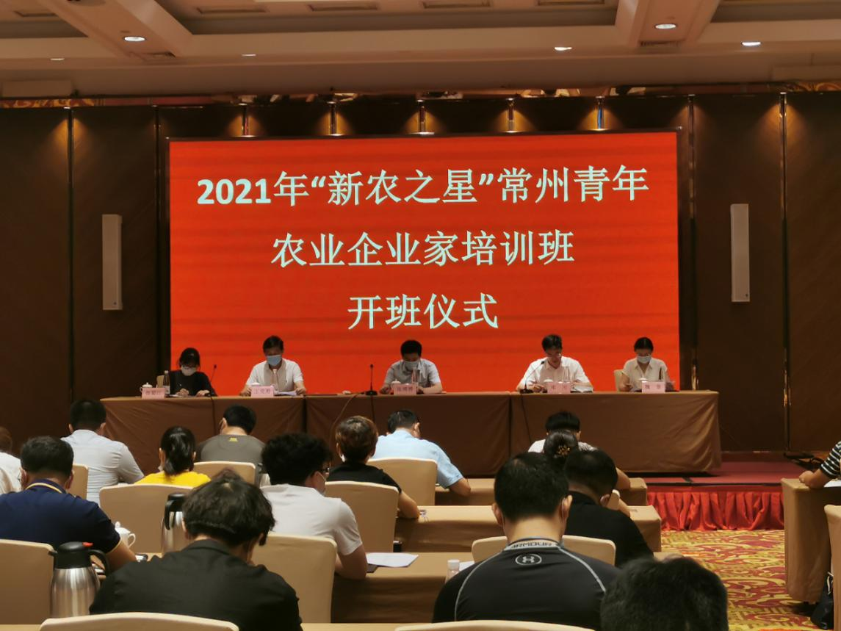
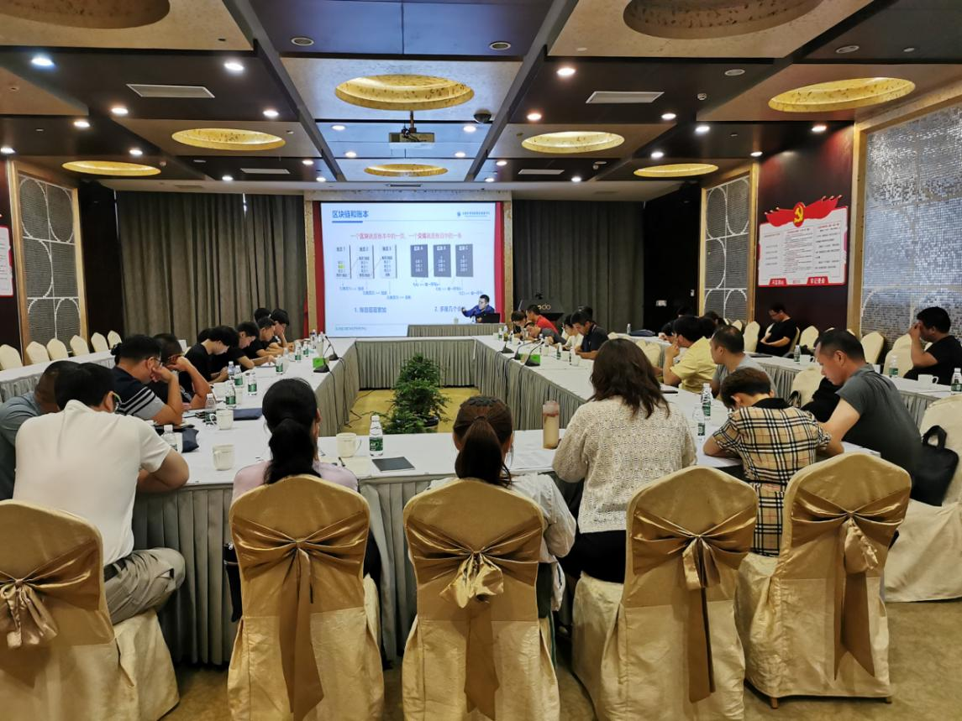
培训会采用理论讲座、活动沙龙、实地考察相结合的形式进行，旨在让参培人员在丰富企业管理运营知识的同时，进一步增进彼此间的沟通交流。理论讲座邀请了南京航空航天大学、南京农业大学、南京工业大学的教授就乡村振兴、农业经营管理模式、农场生产管理、农产品电子商务等主题对学员进行了指导和培训；沙龙活动邀请农业物联网与区块链技术领域的专家与涉农青年企业家就农业信息化方面遇到的问题及对行业发展的看法进行交流和探讨；实地参观了张家港农旅融合示范镇凤凰镇与无锡锡山现代农业产业园。
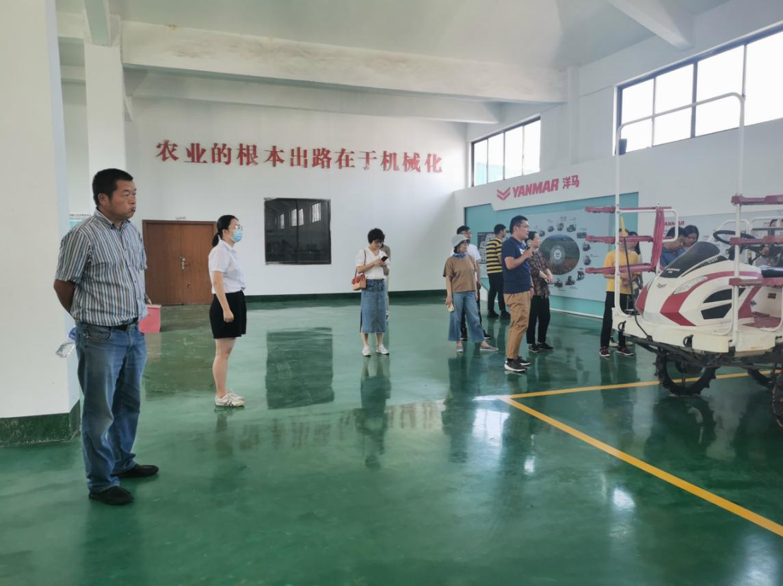
通过培训使学员进一步梳理了生产经营思路，大家表示要立足自己的产业发展，不断提升生产技能水平和经营管理水平。学员普遍感觉这样的培训听得多，看得多，体会多，感触深，学得透，可借鉴，激发了大家的创新创业热情。
